沙漠掘金——角色认知与目标管理

课程背景：
在许多的企业，新员工入职后，往往会有四种类型：生产技术型、盲目执行型、劳动模范型、哥们义气型，有的身上还可能会有两种以上类型的融合。以上各种倾向都有必然导致团队或部门的绩效不高，上下级关系不融洽，效率低下，角色错位。研究表明，出现这四种倾向不是偶然的，它是对角色认知与目标管理密切相关的。
本课程将运用最经典最前沿的情景沙盘模拟形式，让学员组建一个新团队，去实现一个新目标，在沙盘模拟的过程中，让学员感知与体会角色认知、团队协作、共同目标、遵守规则等一系列与企业实际工作中的场景。

课程目标：
● 掌握目标的制定与实施方法；
● 学会企业内部的资源运用管理；
● 体会有效沟通在团队合作与任务达成中的作用；
● 深刻理解角色认知与转换的意义；
● 新员工快速融合团队的策略。

课程时间：1天，6小时/天
课程对象：中基层管理者、企业骨干
课程方式：
● 在课堂上演绎的真实的工作情景
● 实践式学习，互动及参与性强，乐在其中，激动人心
● 促进了在压力环境下的团队工作和计划工作
● 最重要的是它能够被运用到工作中去

课程大纲
沙漠掘金背景：
沙漠掘金是情景模拟推演沙盘中的经典沙盘，逻辑变量符合企业运营管理中的具体情况，学员将被分成若干个探险小分队，携带购买的物资“装备”：“指南针、寻宝图、水和食物——骑上骆驼”出发，一声令下，大家分头行动，踏上了充满挑战和机遇的寻宝之旅。
在前行的路上我们会遇到种种的考验，是寻找安全的绿洲还是深入沙漠的腹地，是在村庄中过夜还是到王陵里猎奇，我们面对的不仅是选择走哪条道路的困惑，还要经受住沙漠中恶劣天气的考验：晴天、高温、沙尘暴，我们的探险队要认真的对待寻宝之旅的每一天。机遇与挑战并存，荣誉与风险相伴。在沟通中达成团队的统一，齐心协力把握住我们的机遇。
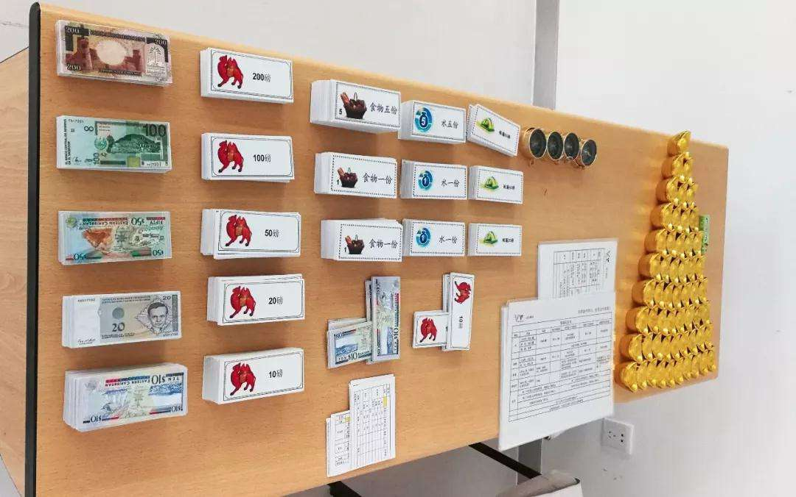
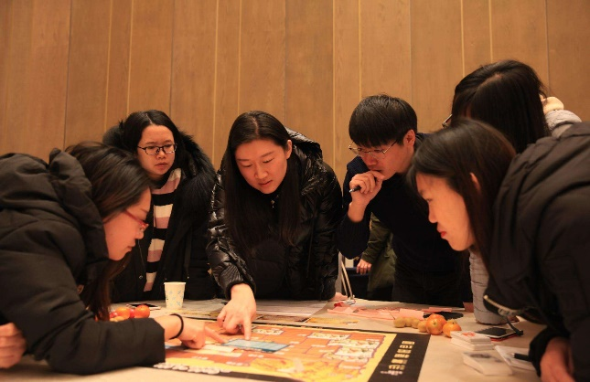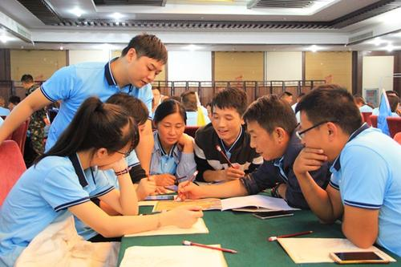
导入：情景沙盘在企业运营管理中的效果应用
（情景沙盘反映的问题就是企业实际中的问题）
1. 沙盘的起源和发展史
2. 中国近代企业运营管理中的沙盘逻辑应用
3. 沙盘推演中角色设定与企业管理者的角色定位

第一讲：【团队建设与分工协作】组建探险队，各个成员正确认知角色扮演
一、正确理解“团队”
1. 团队的定义
2. 团队的五大要素
1）共同的目标
2）明确的分工
3）具体的流程
4）高效的执行
5）有效的结果
二、掘金团队建设
1. CEO——团队决策最终的决定者，并附有责任
2. CFO——财务思维是企业的第一思维，负责启动资金的使用和管理
3. COO——负责监督管理每日活动,记录团队每日的行程路线
4. CIO——负责收集信息，甄别有效和无效信息，为团队决策做依据
5. 骆驼骑士——具体事项执行

第二讲：【高效团队决策与执行】沙漠掘金规则解读，情景模拟体验
一、情境沙盘演练——探险队成员制定决策目标，实施执行
1. 体验团队目标的制定原则和流程
2. 团队成员角色分工与协作
3. 深刻体会绿洲、村庄、古墓、沙漠老怪、宝山是工作生活中的内涵实质
4. 对外沟通与谈判思维，共赢才是王道
5. 体验面对工作中的难题，我们是想办法解决还是直接放弃
二、情境沙盘演练——复盘总结提升
1. 团队决策目标是稳健型?保守型?还是进取型?
2. 团队目标决策是通过什么途径制定完成的？
3. 为了达成团队目标，管理者做了什么工作?
4. 每个人对各自的岗位目标是否理解？
5. 我们所有的工作是否是围绕目标开展呢？
6. 每个人的角色是基于目标而决定吗？
7. 我们是否为了达成目标有周密的计划和替代方案呢？
8. 制定团队目标时，我们是否考虑了市场变化呢？
9. 科学正确制定目标的核心是什么？
10. 我们平时工作为什么会忙的脚头乱额却还没达成目标呢？

第三讲：工作中的实践运用
一、角色认知
1. 管理者角色认知
2. 辅助者角色认知
3. 技术工角色认知
4. 执行者角色认知
二、目标管理
——组织必须要有的三大目标
1）方向型目标——鼓舞人心
2）过程型目标——路标阶段
3）理性型目标——清晰衡量
工具分享：最终落实的PE-SMART原则
三、自身修养
1. 三大意义理解
1）工作意义：不断实现自己的人生价值
2）人生意义：人生的过程就是解决问题
3）管理意义：维持现状+持续改善
2. 四项能力修炼
1）积极心态修炼
2）标准能力修炼
案例讨论：为什么运动员每次训练都喜欢遵守训练标准？
3）发现问题修炼
4）解决问题修炼
3. 沟通能力提升
1）沟通的逻辑
2）沟通的目的

